ALO REHBERLİK HATTI

Bedensel yetersizlik ve diğer tüm engel türleri ile ilgili sorularınız ve ayrıntılı bilgi edinmeniz için; **Kiraz Anaokulu Rehberlik Servisine Ulaşabilirsiniz**



**AİLELERE VE ÖĞRETMENLERE ÖNERİLER**

* Çocuğun nasıl söylediğinden çok ne söylediğine

odaklanılmalıdır.

* Çocukla konuşurken basit ve kurallı cümleler kullanılmalıdır.
* Çocukta duygusal açıdan

çatışma ya da gerilim yaratan durumlar gözlenmeli, mümkün olduğunda bunlardan uzak

durulmalıdır.

* Konuşmaya başlamadan önce derin nefes almasını söylemek, onun takıldığı yerleri

tamamlamak, çocuğa zarar veren davranış ve tutumlardır. Çünkü çocuğun cümle içine eklemek istediği sözcük farklı bir sözcük olabilir ve onun

söylemek istediğini sizin söylediğiniz şey

karşılamayabilir.

* Kekeme problemi olan çocuk problemi ile ilgili olumsuz duygu yaşayabilir. Bu konuda konuşmak isterse onunla konuşulmalıdır. Konuşmada

çocuğun durumunun farkında olunduğu, çocuğun olduğu gibi kabul edildiği mesajı

verilmelidir.

* Çocuk konuşmaya zorlanmamalıdır.

# DİL VE KONUŞMA GÜÇLÜĞÜ OLAN ÇOCUKLAR İÇİN AİLE VE

auto-finder-android-ikon_300x300Yeni Mahalle Pınar Sokak No4 Kiraz/İZMİR

[**http://kirazanaokulu.meb.k12.tr**](http://kirazanaokulu.meb.k12.tr)

(232) 5725121

Instagram-logo **kirazanaokulu**

**ÖĞRETMENLERE ÖNERİLER**

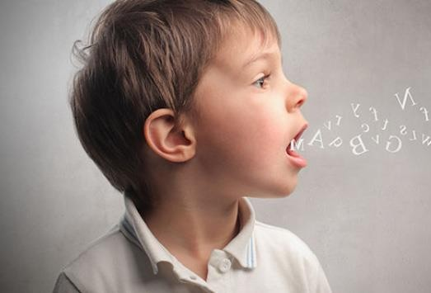



## DİL VE KONUŞMA GÜÇLÜĞÜ NEDİR?

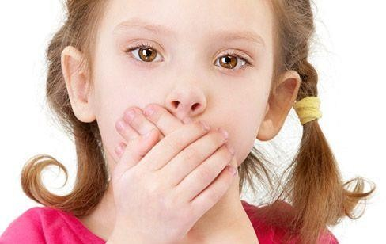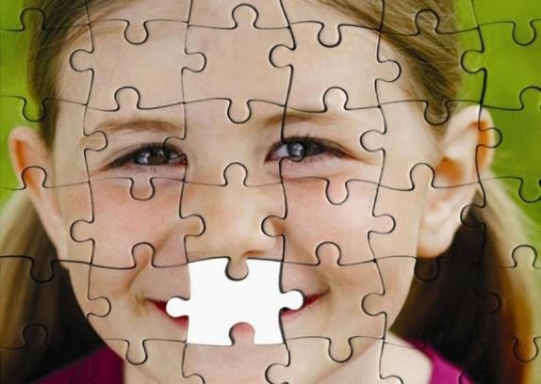

Dil konuşma güçlüğü; zihinsel yetersizlik, işitme

yetersizliği, travmatik beyin hasarı, travmatik olaylar (kaza, bir yakının kaybı, ani korkular) gibi etkenlere bağlı olarak ya da gelişimsel güçlüklere bağlı olmadan meydana gelen dil ve iletişime ilişkin güçlüklerin yaşanmasıdır.

-İlk seslerin gecikmeli olarak üretilmesi

-Sözcük dağarcığında yaşa bağlı olarak yavaş bir gelişimin gözlenmesi

-Bebeklik döneminde çevresel seslere tepki verirken, insan sesine tepki vermeme

-Sınırlı sayıda ve türde ses çıkarma

-Farklı istekleri belirtmek için üretilen seslerde farklılaşma

-Sesli nesneleri izlememe

-Kendisiyle ilgilenen kişi ile sınırlı sayıda ses tekrarı yapma

-Sesleri ve jestleri taklit etmeme dil ve konuşma güçlüğünün belirtileri arasındadır.

## AİLELERE ÖNERİLER

* Çocuğa karşı sabırlı olunmalıdır.

Konuşmasındaki bir problem olaya dönüştürülmemelidir.

* Doğru çıkarılışı öğretilen bir sesin pekiştirilmesi önemlidir. (aferin, bravo gibi)
* Çocuğa ev içinde kendini ifade etmesine ve konuşmasına fırsat verilmelidir.

## ÖĞRETMENLERE ÖNERİLER

* Dil ve konuşma güçlüğü olan çocukta, doğru ses algılamadaki bozukluk nedeniyle

eklemleme bozukluğu görülebilir.(Eklemleme bozukluğunda sıkça değiştirilen harfler ‘r’ ‘s’ ‘k’ ‘t’ dir.) Bu nedenle çocuk, sözlü ve yazılı anlatım becerilerinde problem yaşayabilir.

Dolayısıyla çocuğa karşı anlayışlı olunmalıdır.

* Ailenin ve çocuğun izni ile sınıftaki diğer

çocuklara probleme ilişkin bilgi aktarılabilir.